**ЛЕКЦИЯ№3 *Кинематический анализ расчетных схем стержневых конструкций***

***1.Классификация расчетных схем по геометрическому признаку.***

Металлические конструкции СДМ отличаются большим разнообразием конструктивного исполнения. Однако, при более детальном их рассмотрении, мы видим, что все они выполнены из элементов, среди которых нетрудно выделить несколько наиболее часто встречающихся.

По геометрическим параметрам различают следующие элементы систем: *стержневые,* длина которых значительно больше размеров поперечного сечения; *пластинчатые (листовые)*, толщина которых значительно меньше длины и ширины; и *массивные*, размеры которых в трех измерениях имеют одинаковый порядок.

Расчетную схему любой конструкции представляют в виде системы связанных между собой элементов, которые можно с достаточной точностью считать абсолютно жесткими телами. В плоских системах их называют дисками, а в пространственных – блоками. Землю (основание конструкции) также можно считать телом.

Все элементы конструкций можно разделить на соединяемые и соединяющие. При этом четкого разделения между ними провести не представляется возможным.

Соединяемые узлы, элементы называют телами, соединяющие – связями. Связи ограничивают свободу тел в пространстве (на плоскости, так как мы чаще всего рассматриваем плоские расчетные схемы конструкций).

Чем больше связей, тем больше ограничена возможность перемещения тела в пространстве или на плоскости.

Связь, препятствующая взаимному поступательному (линейному) перемещению тел, называется линейной, препятствующую взаимному вращательному – угловой.

Связь, препятствующую взаимному перемещению двух тел в одном направлении, наз. элементарной.

Обычно рассматривают двусторонние связи, препятствующие перемещению тел в двух противоположных направлениях. Наряду с ними существуют и односторонние связи (канат). Связи, соединяющие тело с землей называются опорными (внешними), а связи внутри – внутренними.



Основные связи плоских и пространственных систем.

Для плоских систем основными жесткими связями являются: стержень с шарнирными концами – линейная связь (*а)*; шарнир – связь, эквивалентная двум линейным связям (*б*); заделка – связь, эквивалентная трем элементарным связям и препятствующая угловому и двум линейным перемещениям (*в).*

К основным жестким связям пространственных систем относятся: стержень; шаровой шарнир – связь, эквивалентная трем элементарным связям (*г*); цилиндрический шарнир – связь, эквивалентная пяти элементарным связям и допускающая лишь взаимный поворот блоков в одной плоскости (*г*); заделка – связь, эквивалентная шести элементарным связям.

Определение усилий в связях является одной из основных задач расчета любой конструкции или сооружения.

*2.* ***Классификация расчетных схем по кинематическому признаку***

Системы по кинематическим параметрам разделяют на неизменяемые (изменение формы обуславливается лишь деформацией материала) и изменяемые (изменение формы, в том числе и мгновенное, возможно без деформации материала). Естественно, что применение изменяемых систем недопустимо, т.к. оно не обеспечивает сопротивление конструкции внешним воздействиям.

Металлоконструкции СДМ представляют собой сложные сочетания отдельных деталей (элементов): стержней, дисков, блоков, которые сами по себе являются геометрически неизменяемыми.

Рассматривая совокупность отдельных элементов, заключение о геометрической неизменяемости конструкции можно сделать только на основе кинематического анализа ее.

**Степень изменяемости системы.** Как уже отмечалось, свойство системы изменять свою форму при отсутствии деформаций в элементах наз. ее изменяемостью. При определении степени изменяемости системы все ее элементы (тела и связи) считают абсолютно жесткими.

Каждый диск в плоскости обладает тремя степенями свободы относительно земли или другого диска, принимаемого за землю. Этими степенями свободы являются два линейных и одно угловое перемещение (поворот). Блок в пространстве обладает шестью степенями свободы – тремя линейными и тремя угловыми перемещениями. Шарнирный узел имеет две степени свободы в плоскости и три – в пространстве; он может иметь только линейные перемещения.

Каждая элементарная связь отнимает одну степень свободы. Поэтому общее число степеней свободы, называемое степенью изменяемости ***И*** системы, определяется разностью между степенью свободы всех тел и числом элементарных связей с учетом их кратности. Для плоской системы, прикрепленной к земле,

*И=3Д – Сэ*

А для пространственной –

*И=6Б – Сэ*

Где *Д –* число дисков; *Б* – число блоков; *Сэ* – общее число элементарных связей.

В шарнирно-стержневых системах за соединяемые элементы удобнее принимать узлы, а за соединяющие – стержни. В этом случае для плоской системы, прикрепленной к земле,

*И=2У – С,*

А для пространственной –

*И=3У – С,*

Где *У –* число узлов; *С –* число стержней.

Если рассматриваемая система является свободной, т.е. отделенной от земли или в системе земля считается диском, то предыдущие формулы примут вид:

*И=3Д – Сэ –3*

*И=6Д – Сэ – 6;*

*И=2У – С – 3;*

*И=3У – С – 6.*

Пример:



*И=2У – С – 3=2х5 – 7 – 3=0*

Если в приведенных формулах *И=0,* то связей достаточно для того, чтобы при правильной их расстановке система была неизменяемой; если *И<0,* то связей в избытке, если же *И>0,* то связей не хватает, и система изменяема.

Все конструкции (расчетные схемы конструкций) можно представить следующими группами расчетных схем:

а) ***геометрически неизменяемые статически определимые расчетные схемы*** - это конструкции не имеющие «лишних» связей. Количество элементов, соединяющих конструкцию с землей или каким-то основанием, такое, что для определения усилий, действующих в связях (опорные реакции) достаточно использовать известные уравнения статики.

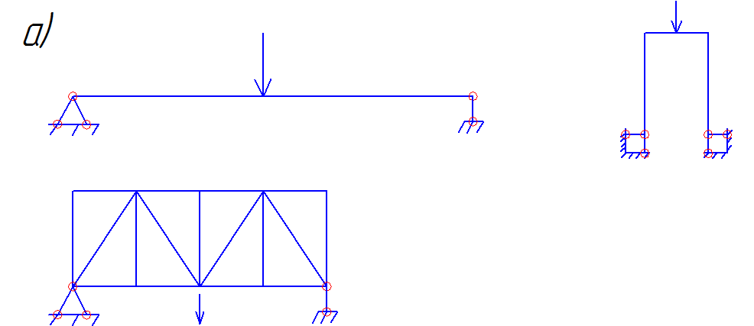

б) ***геометрически неизменяемые статически неопределимые расчетные схемы***- эти расчетные схемы характерны наличием «лишних» связей. «Лишние» связи нельзя отождествлять с понятием «ненужные» связи. Дополнительные связи увеличивают жесткость конструкции. «Лишние» они только в том смысле, что для определения действующих в них усилий недостает уравнений статики. Расчет статически неопределимых конструкций ведется несколько иными методами, чем статически определимых конструкций.

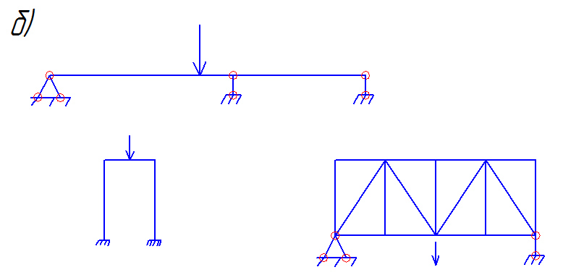

Различают внешнюю статическую неопределимость, когда «лишние» связи находятся в опорных устройствах и внутреннюю, когда «лишние» связи находятся внутри конструкций.

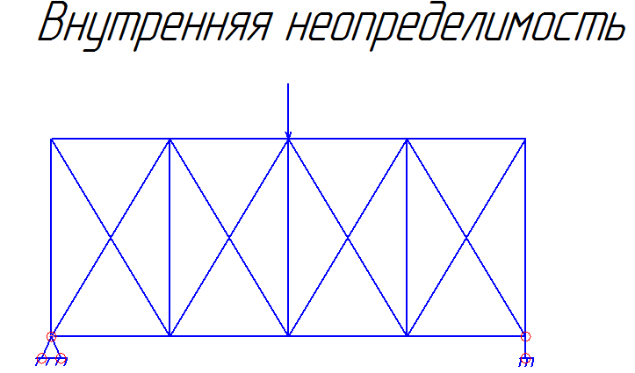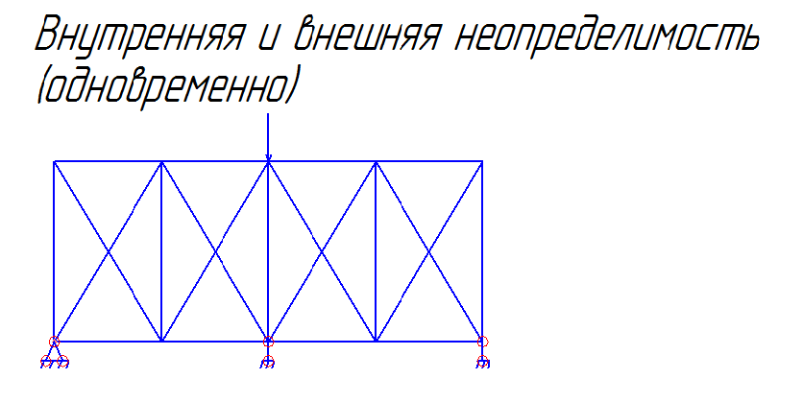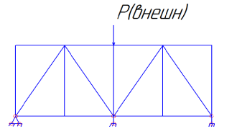

в) *геометрически изменяемые (механизмы)*

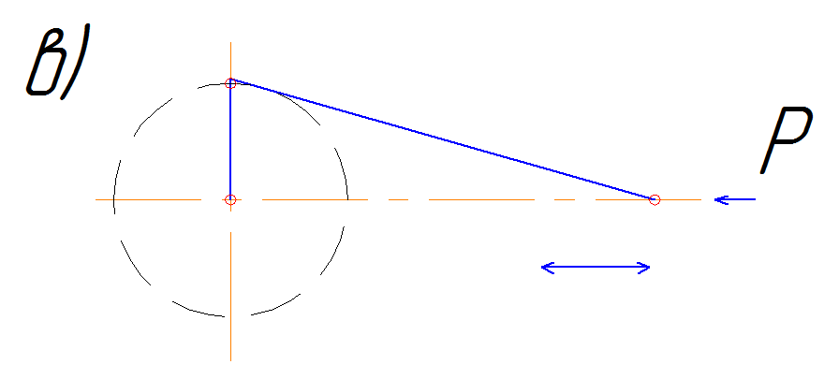

г) ***мгновенно изменяемые расчетные схемы конструкций*** – это конструкции с таким расположением связей, которое позволяет элементам иметь бесконечно малые перемещения, определяемые величиной деформаций связей.

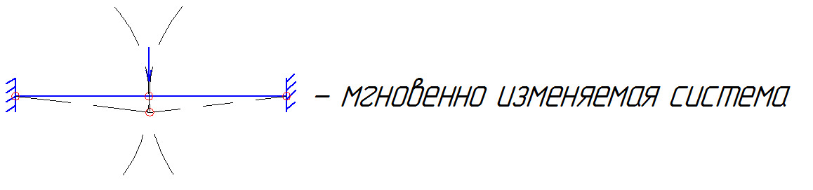

Очевидно, число связей задается проектировщиком (конструктором). В зависимости от принятой расчетной схемы, от количества связей, накладывающих ограничения на перемещения конструкции в пространстве (если рассматривается пространственная расчетная схема конструкции) или на плоскости (если рассматривается плоская расчетная схема конструкции) получают одну из перечисленных выше расчетных схем.

По способу закрепления элементов в узлах:

- конструкции с шарнирным закреплением элементов в узлах ***– фермы***;

- конструкции с жестким закреплением элементов в узлах – ***рамы***;

- конструкции с комбинированным закреплением элементов в узлах – ***шпренгельные системы.***

***Условие геометрической неизменяемости плоской шарнирно-стержневой системы*.**

Геометрически неизменяемыми являются конструкции, которые под действием нагрузки не изменяют свою форму.

Выведем условие геометрической неизменяемости системы, состоящей из стержней и соединяющих шарниров. Очевидно, что условие будет справедливо и для дисков, соединенных шарнирами.

Рассмотрим сначала один стержень. Сам по себе он – геометрически неизменяем, но один стержень не является системой, это элемент конструкции.

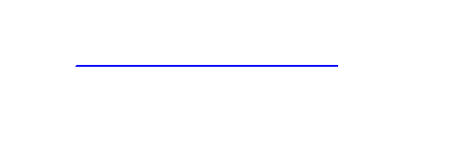

Рассмотрим два стержня, соединенных шарниром. Здесь можно наблюдать два случая:

- стержни соосны, т.е. оси их располагаются на одной оси.

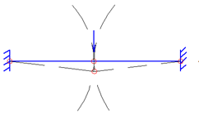

- система мгновенно изменяемая

– стержни не сосны.

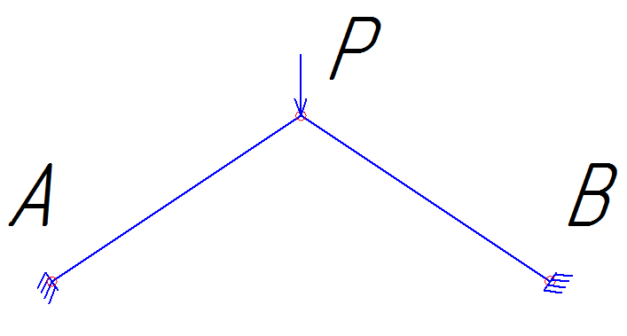

- геометрически неизменяемая система (жесткое основание можно представить, как третий стержень)

Рассмотрим систему из трех стержней, соединенных между собой шарнирами.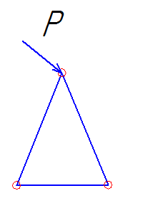 Степень изменяемости системы определяется как: *И=2У – С – 3=2х3 – 3 – 3=0 Система неизменяема.*

Для ферм удобно пользоваться несколько другой формулой при определении геометрической изменяемости. Обозначим *S* – число стержней фермы; *К* – число ее узлов.

*S=2K-3=2х3 – 3=0*

Таким образом три стержня, соединенные между собой шарнирами, представляют собой геометрически неизменяемую систему.

Мы видели, что только три стержня, соединенные шарнирами, являются системой геометрически неизменяемой.

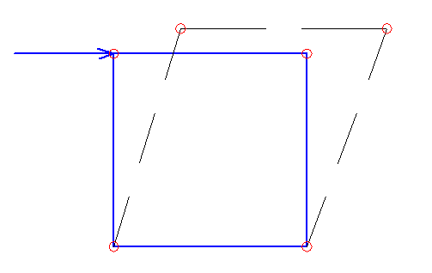Рассматривая более сложные системы, состоящие из 4, 5 и более стержней, соединенных между собой по периметру шарнирами, мы видим, что все они являются системами геометрически изменяемыми, т.е. подвижными и не могут быть применены в конструкциях машин.

*S=4<2К – 3=2х4 – 3=5*

Это показывает, что ферма в своем составе не имеет минимального количества стержней, необходимого для образования геометрической неизменяемости системы.

Превращение его в неизменяемую систему может быть достигнуто включением пятого диагонального стержня.

*S=5=2х4 – 3=5*



Получили систему геометрически неизменяемую. Если мы далее введем вторую диагональ – шестой стержень, то с точки зрения геометрической неизменяемости этот стержень будет лишним. Из этого примера видно, что могут встречаться системы, у которых *S>2К – 3*

Если *S<2K –3*, то стержней не хватает и конструкция является геометрически изменяемой – механизмом,



Если *S>2K – 3*, то конструкция имеет «лишние» связи и является геометрически неизменяемой статически неопределимой.

Выведенная зависимость является необходимым но еще недостаточным условием геометрической неизменяемости системы. При неправильном расположении стержней, даже при соблюдении выведенного условия, может быть получена геометрически изменяемая система. Например

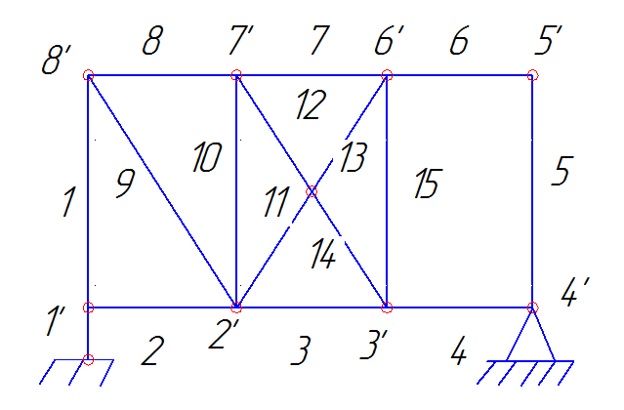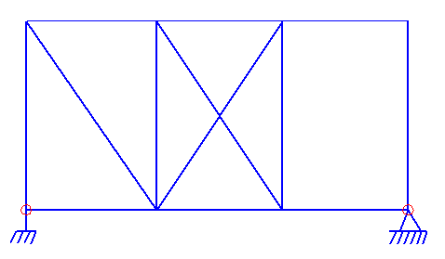 *S=15=2K–3=2х9 – 3=15*

Условие соблюдается, но данная ферма геометрически изменяема, т.к. правая часть фермы представляет собой шарнирный четырехугольник.

Следовательно, для того, чтобы конструкция была геометрически неизменяемой, кроме условия *S=2K-3* необходимо, чтобы при этом соблюдалось правильное расположение стержней.

Типы опорных устройств

Отдельные узлы, соединяясь между собой, образуют металлоконструкцию машины, на которой, как на скелете, устанавливаются механизмы машины. Все соединения отделенных узлов в расчетных схемах рассматриваются, как опорные устройства при разработке расчетных схем отдельных узлов.

Степень статической неопределимости равна числу так называемых лишних связей, удаление которых превращает статически неопределимую систему в определимую геометрически неизменяемую систему. Геометрически неизменяемой системой называется такая система, изменение формы которой возможно лишь в связи с деформацией ее элементов.

Чтобы получить геометрически неизменяемую конструкцию необходимо в основу ее заложить треугольник, а к нему добавлять по два стержня, соединенных шарниром, чтобы увеличить размеры конструкции.

Такие конструкции (фермы) широко применяются в строительных конструкциях и конструкциях строительных и дорожных машин.

Фермы нашли широкое применение в конструкциях СДМ. В настоящее время стержни в узлах ферм соединяются жестко (сваркой). Однако в расчетных схемах считаем, что в узлах ферм стержни соединены шарнирно. Такое допущение, конечно, приводит к определенной погрешности в определении действительной величины напряжений в поперечном сечении элемента конструкции (стержне), но при этом ошибка не превышает допустимой для инженерных расчетов величины. Учитывая, что такое допущение позволяет значительно упростить расчет ферм, им широко пользуются.

Раньше в строительстве при возведении сооружений типа церквей и др. использовались конструкции ферм с шарнирным закреплением стержней. Такие фермы можно видеть в старинных сооружениях. То были чугунно-железные (стальные) фермы, в которых сжатые стержни выполнялись из чугуна, а растянутые – из железа (стали). В узлах стержни соединялись между собой через проушины на болтах.

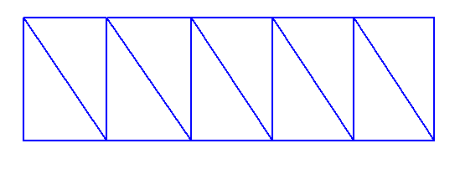Элементы ферм:

-верхний пояс – это все стержни, очерчивающие ферму сверху. Такие стержни в пролете (между опорами) работают на сжатие

-нижний пояс – это все стержни, очерчивающие конструкцию снизу. Такие стержни в пролете работают на растяжение

-вертикальные стержни – стойки

-наклонные стержни – раскосы

-расстояние между опорами – пролет фермы

-расстояние между поясами по вертикали – высота фермы

-расстояние между соседними узлами по поясам фермы – длина панели или просто «панель».

***Условие статической неопределимости г.н. стержневых систем***

Сооружение статически определимо относительно опорных закреплений лишь в том случае, когда число параметров, определяющих реакции этих закреплений равна трем.

Т.е. число параметров равно числу уравнений статики:

  

Которые можно составить для плоской системы сил, находящейся в равновесии.

Этому условию удовлетворяют, например, следующие системы опорных закреплений:

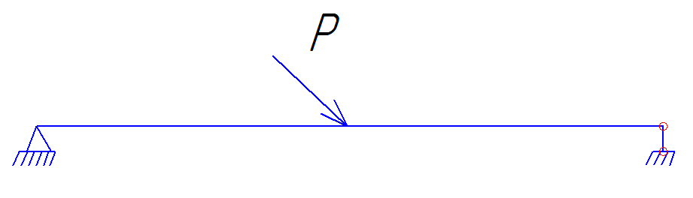

Комбинация шарнирно-подвижной и шарнирно-неподвижной опор для сооружений, опирающихся в двух точках.

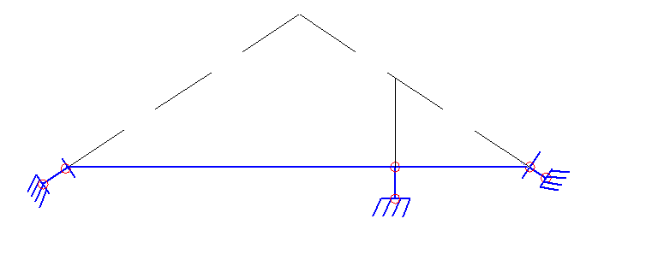

2) Комбинация трех шарнирно-подвижных опор, - при наличие трех опорных точек сооружения, при этом направления реакций всех трех опор не должны пересекаться в одной точке и не должны быть параллельны друг к другу.

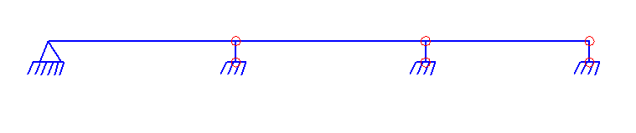Наличие у геометрически неизменяемой системы четырех и более опорных стержней, среди которых имеются три стержня с направлениями осей, не пересекающимися в одной точке и параллельными друг другу указывает на то, что сооружение статически неопределимо.

Статическую неопределимость сооружения нельзя рассчитывать при помощи одних лишь уравнений статики, для этого требуются дополнительные уравнения, основанные на изучении его деформаций.

Если ферма имеет *K* узлов, то для них можно составить *2K* уравнений равновесия, при помощи которых должны быть найдены усилия во всех стержнях фермы и три неизвестные опорные реакции. Т.о. ***условием статической определимости сооружений*** *является* *S=2K-3*.

Оно совпадает с условием геометрической неизменяемости системы.